**Fiche 36a**

**Des formes cachées 1**

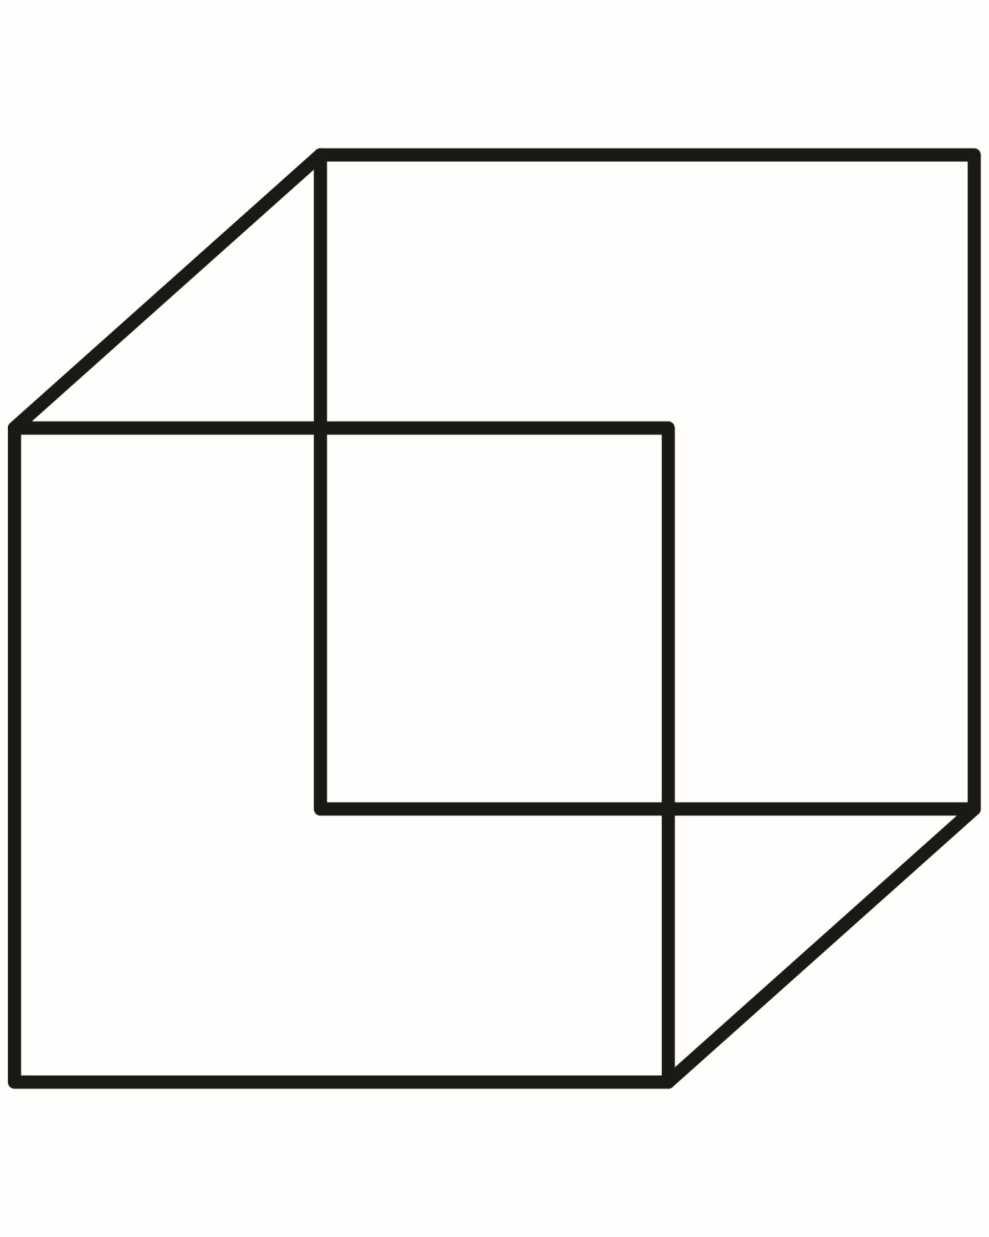

**Fiche 36b**

**Des formes cachées 1**

